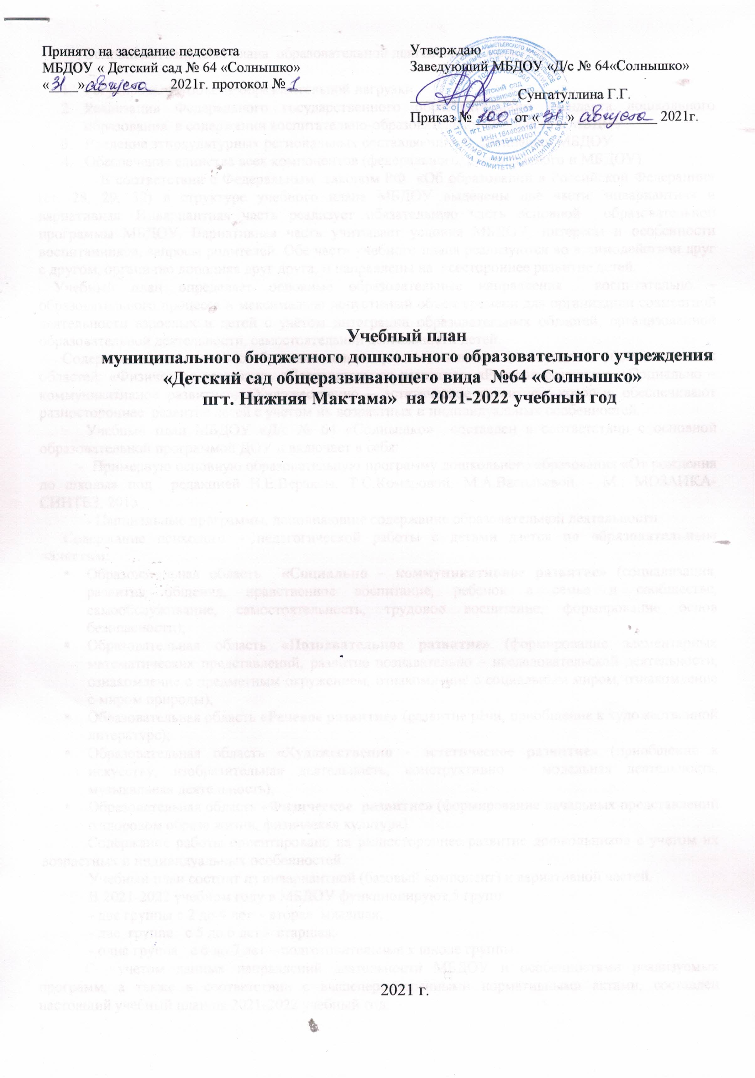
Основными задачами плана образовательной деятельности являются:

- Регулирование объема образовательной нагрузки.
- Реализация Федерального государственного образовательного стандарта дошкольного образования в содержании воспитательно-образовательного процесса в МБДОУ.
- Введение этнокультурных региональных составляющих и специфики МБДОУ.
- Обеспечение единства всех компонентов (федерального, регионального и МБДОУ).
В соответствии с Федеральным законом РФ «Об образовании в Российской Федерации» (ст. 28, 29, 32) в структуре учебного плана МБДОУ выделены две части: инвариантная и вариативная. Инвариантная часть реализует обязательную часть основной образовательной программы МБДОУ. Вариативная часть учитывает условия МБДОУ, интересы и особенности воспитанников, запросы родителей. Обе части учебного плана реализуются во взаимодействии друг с другом, органично дополняя друг друга, и направлены на всестороннее развитие детей.
Учебный план определяет основные образовательные направления воспитательно – образовательного процесса и максимально допустимый объём времени для организации совместной деятельности взрослых и детей с учётом интеграции образовательных областей, организованной образовательной деятельности, самостоятельной деятельности детей.
Содержание воспитательно-образовательного процесса включает совокупность образовательных областей: «Физическое развитие», «Познавательное развитие», «Речевое развитие», «Социально – коммуникативное развитие», «Художественно – эстетическое развитие», которые обеспечивают разностороннее развитие детей с учетом их возрастных и индивидуальных особенностей.
Учебный план МБДОУ «Д/с № 64 «Солнышко» составлен в соответствии с основной образовательной программой ДОУ и включает в себя:
- Примерную основную образовательную программу дошкольного образования «От рождения до школы» под редакцией Н.Е.Вераксы, Т.С.Комаровой, М.А.Васильевой. - М.: МОЗАИКА-СИНТЕЗ, 2015.
- Парциальные программы, дополняющие содержание образовательной деятельности.
Содержание психолого – педагогической работы с детьми дается по образовательным областям:
- Образовательная область «Социально – коммуникативное развитие» (социализация, развития общения, нравственное воспитание, ребенок в семье и сообществе, самообслуживание, самостоятельность, трудовое воспитание, формирование основ безопасности);
- Образовательная область «Познавательное развитие» (формирование элементарных математических представлений, развитие познавательно – исследовательской деятельности, ознакомление с предметным окружением, ознакомление с социальным миром, ознакомление с миром природы);
- Образовательная область «Речевое развитие» (развитие речи, приобщение к художественной литературе);
- Образовательная область «Художественно - эстетическое развитие» (приобщение к искусству, изобразительная деятельность, конструктивно – модельная деятельность, музыкальная деятельность);
- Образовательная область «Физическое развитие» (формирование начальных представлений о здоровом образе жизни, физическая культура).
Содержание работы ориентировано на разностороннее развитие дошкольников с учетом их возрастных и индивидуальных особенностей.
Учебный план состоит из инвариантной (базовый компонент) и вариативной частей.
В 2021-2022 учебном году в МБДОУ функционируют 5 групп:
- две группы с 2 до 4 лет - вторая младшая;
- две группе с 5 до 6 лет - старшая;
- одна группа с 6 до 7 лет – подготовительные к школе группы.
С учетом данных направлений деятельности МБДОУ и особенностями реализуемых программ, а также в соответствии с вышеперечисленными нормативными актами, составлен настоящий учебный план на 2021-2022 учебный год:

В учебном плане выделяются:
- основная обязательная образовательная деятельность, обеспечивающая усвоение государственного образовательного стандарта;
- дополнительные совместные мероприятия педагога с детьми, позволяющие более полно реализовать вариативное обучение и усилить дошкольный компонент.
Во всех группах различные формы организованной образовательной деятельности с детьми организуются утром и во вторую половину дня (как по инвариантной, так и по вариативной частям учебного плана).
В первой половине дня в младших и средних группах планируются не более двух интеллектуальных форм, в группах старшего дошкольного возраста – не более трех.
В группах детей старшего дошкольного возраста организованная образовательная деятельность во второй половине дня планируется не чаще 2–3-х раз в неделю, преимущественно конструктивного характера.
Перерывы составляют не менее 10 минут.
В середине проводится физкультурная тематическая минутка (продолжительность 2-3 минуты).
Образовательная деятельность по музыкальному развитию и физическому развитию проводится со всей группой. Количество образовательной деятельности и ее продолжительность, время проведения соответствуют требованиям СанПин 2.4.1.3049-13.
В середине учебного года (конец декабря) для детей дошкольного возраста организуются каникулы. В дни каникул организуется совместная деятельность педагога с детьми эстетического и оздоровительного циклов, развлечения, новогодние утренники. В летний оздоровительный период организуются подвижные и спортивные игры, праздники, экскурсии и т.д., увеличивается продолжительность прогулок.
При построении воспитательно-образовательного процесса учитывается принцип интеграции образовательных областей в соответствии с возрастными возможностями и особенностями воспитанников, спецификой образовательных областей. Это способствует тому, что основные задачи содержания дошкольного образования каждой образовательной области («Социально- коммуникативное развитие», «Речевое развитие», «Познавательное развитие», «Художественно-эстетическое развитие», «Физическое развитие») решаются и в ходе реализации других областей Программы.
Содержание Программы в полном объеме реализуется в совместной и специально организованной деятельности педагогов и детей, а также через оптимальную организацию самостоятельной деятельности детей.
В МБДОУ «Д/с № 64 «Солнышко» педагог-психолог проводит психодиагностику детей, осуществляет коррекционно-развивающую деятельность, оказывает психолого-профилактическую и консультативную помощь родителям и педагогам МБДОУ. В работе с детьми педагог-психолог использует развивающие технологии: «Программа психолого-педагогических занятий для дошкольников «Цветик – семицветик» под ред. Н.Ю. Куражева; «Работа психолога с интерактивными детьми в детском саду» под ред. И. Л. Арцитевская; «Коррекционно – развивающие занятия» под ред. В. Л. Шарохиной, «Занятие с детьми 2-4 лет в период адаптации к ДОУ» А. С. Роньжина.
Образовательная область «Физическое развитие» предусматривает компоненты: физическая культура, здоровье и реализуется в организованной деятельности со втрой младшей группы, в совместной деятельности взрослого и детей, в процессе режимных моментов, организованных видах деятельности по ознакомлению с окружающим, беседах, чтении художественной литературы. Планируется три образовательных вида деятельности по физическому развитию в неделю. Одно из них – на воздухе.
Образовательная область «Социально - коммуникативное развитие» реализуется в организованной деятельности по ознакомлению с окружающим миром, развитие экологической культуры, беседах, чтении художественной литературы, в совместной деятельности взрослого и ребенка, игровой и трудовой деятельности.
Образовательная область «Познавательное развитие» предусматривает образовательные компоненты: формирование элементарных математических представлений (ФЭМП) (со второй младшей группы), развитие познавательно-исследовательской деятельности (со второй младшей группы), ознакомление с предметным окружением, социальным миром, миром природы (со второй младшей группы). В образовательный компонент «Ознакомление с предметным окружением, социальным миром, миром природы» входит этнокультурные региональные составляющие (ЭРС) (со второй младшей группы).
Образовательная область «Речевое развитие» предусматривает компоненты: развитие речи, чтение художественной литературы (со второй младшей группы), подготовка к обучению грамоте (в группах старшего дошкольного возраста). Реализуется в процессе организованной образовательной деятельности, в совместной деятельности взрослого и ребенка, в организованных видах деятельности.
Образовательная область «Художественно - эстетическое развитие» предусматривает компоненты: «Приобщение к искусству», «Изобразительная деятельность» (рисование, лепка, аппликация, художественный труд), «Модельно – конструктивная деятельность», «Музыкальная деятельность». Реализуется в образовательной деятельности со второй младшей группы.
Региональный компонент представлен в инвариантной части в образовательной области «Познавательное развитие», образовательном компоненте «Ознакомление с предметным окружением, социальным миром, миром природы» (1 вид образовательной деятельности в месяц в каждой возрастной группой детей дошкольного возраста – со второй младшей группы). Реализация регионального компонента осуществляется во всех возрастных группах в совместной деятельности педагога и детей. Состав содержания регионального компонента определен в рабочих программах образовательной деятельности МБДОУ.

Реализация регионального компонента

Возрастные  группы  Где реализуется  региональный компонент | 2-я  младшая | Старшая | Подготов. к школе группа
Приобщение к искусству | 1раз в месяц | 1раз в месяц | 1раз в месяц
Ознакомление с миром природы | 1раз в месяц | 1раз в месяц | 1раз в месяц
Чтение и рассказывание детям | 1-2 раза в квартал | 1раз в месяц | 1раз в месяц
Музыкальное развитие (слушание музыки, песен, музыкальные игры) – в организованных видах деятельности и вне их. | 1-2 раза в квартал | 2-3 раза в квартал | 2-3 раза в квартал
Подвижные игры народов Поволжья (разучивание новых игр, проводятся - еженедельно) | 1 игра в месяц | 1-2 игры в месяц | 1-2 игры в месяц
Физкультурный досуг (спортивный праздник или развлечение) | 1раз в год | 1раз в год | 1раз в год
Беседы, посещение выставок, музея | 1 раз в  квартал | 1раз в 2 месяца | 1раз в 2 месяца

Компонент МБДОУ

В соответствии с Законом РТ № 44 от 28.07.2004 г. «О государственных языках РТ и других языках в РТ» и Государственной программой «Сохранение, изучение и развитие государственных языков РТ и других языков в РТ на 2014-2020 годы», утвержденной 25.10.2013 г. № 794. в вариативную часть введено изучение татарского (родного) и русского языка:
Во второй младшей группе воспитатели общаются на родном (татарском) языке с детьми в процессе режимных моментов.
В средних группах изучение русского языка проходит в режимные моменты в первую и вторую половину дня в разных видах детской деятельности.
В старшем дошкольном возрасте обучение русскому языку проходит в организованной образовательной деятельности и в режимных моментах.

Образовательные области | Образовательная деятельность | Объем недельной и годовой нагрузки по возрастным  группам (количество занятий)
Образовательные области | Образовательная деятельность | Вторая младшая группа  (3-4 лет)  15 мин |  | старшая группа  (5-6 лет)  25 мин. |  | подготовительная группа (6-7 лет)  30 мин.
Образовательные области | Образовательная деятельность | недел. | в месяц | недел. | в месяц | недел. | в месяц
Познаватель  ное развитие | Формирова-ние целост-ной картины мира | 1 | 4 | 2 | 8 | 2 | 8
Познаватель  ное развитие | - ФЭМП | 1 | 4 | 1 | 4 | 2 | 8
Речевое развитие | Развитие речи | 1 | 4 | 2 | 8 | 2 | 8
Художественно –эстетическое развитие | - рисование | 1 | 4 | 2 | 8 | 2 | 8
Художественно –эстетическое развитие | - лепка | 0.5 | 2 | 0.5 | 2 | 0.5 | 2
Художественно –эстетическое развитие | - аппликация | 0.5 | 2 | 0.5 | 2 | 0.5 | 2
Художественно –эстетическое развитие | - музыка | 2 | 8 | 2 | 8 | 2 | 8
Физическое развитие | - физическая культура | 3 | 12 | 3 | 12 | 3 | 12
Максимальный объем недельной образовательной нагрузки в часах |  | 10/ 2ч.45 мин | 40 | 13/ 5ч.25мин | 52 | 14/ 7ч. | 56

Примечание:
Приказ Минобрнауки России от 17 октября 2013 г. № 1155 "Об утверждении федерального государственного образовательного стандарта дошкольного образования»;
Примерной основной общеобразовательной программы дошкольного образования «От рождения до школы » под ред. Н.Е.Вераксы, Т.С.Комаровой, М.А.Васильевой;
Санитарно – эпидемиологических правил и нормативов СП 2.4.3648-20 «Санитарно-эпидемиологические требования к организациям воспитания и обучения, отдыха и оздоровления детей и молодежи»;
Постановление Главного государственного санитарного врача Российской Федерации от 28.01.2021 № 2 "Об утверждении санитарных правил и норм СанПиН 1.2.3685-21 "Гигиенические нормативы и требования к обеспечению безопасности и (или) безвредности для человека факторов среды обитания".

